Упражнения и задания для развития фонематического слуха.
Различие парных согласных звуков [з-с, з’-с’].
1.Сравни звуки по звучанию:
- песенка комара [з-з-з];
- как надувает насос воздух [с-с-с].

2. Прочитай слоги, которые записаны в каплях дождя, и запиши их в два столбика.
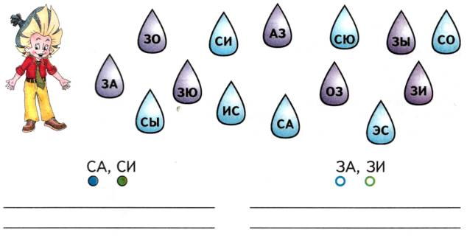
3.Назови картинки. На звук [з] – хлопни, на звук [с] – сожми кулачок.

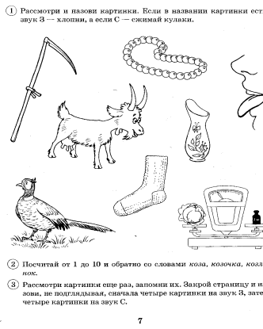
4.Назови сначала картинки со звуком [з], затем со звуком [с].

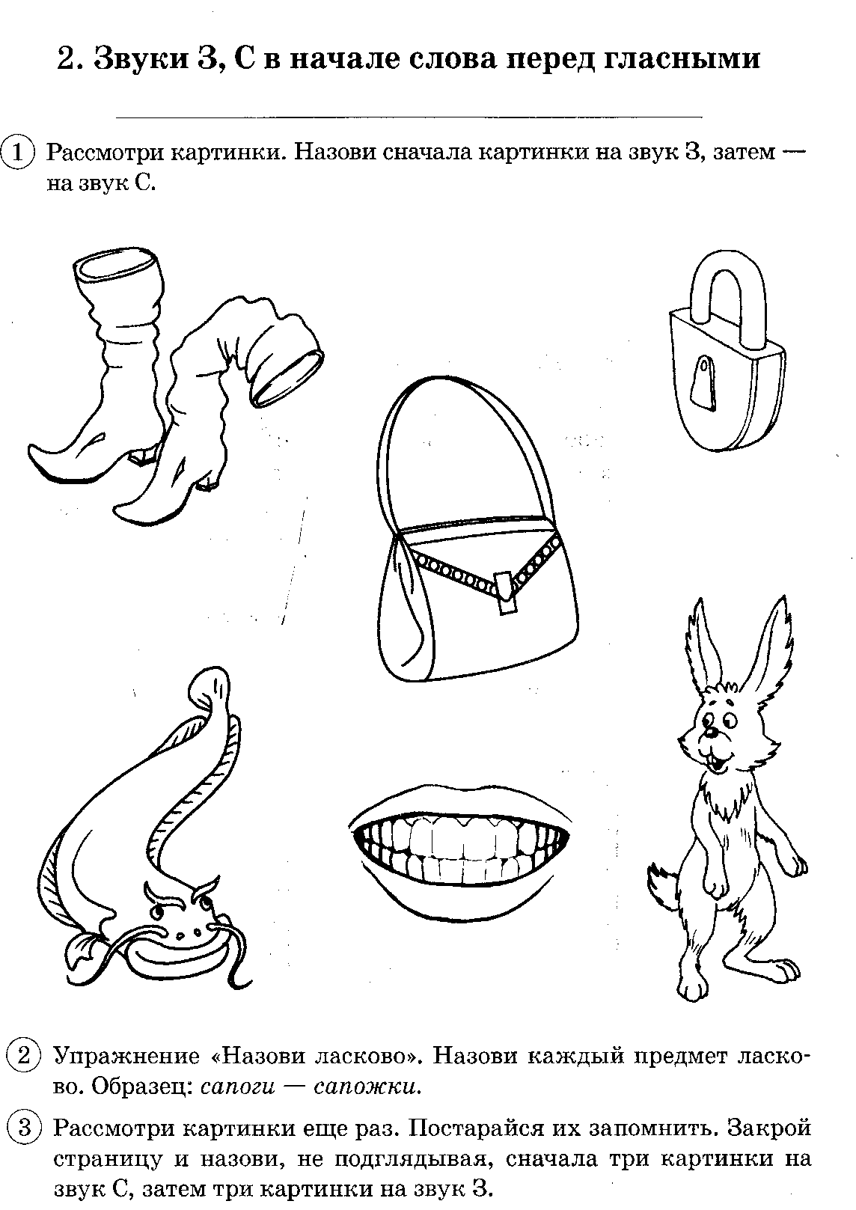
5.Игра «Хлоп-топ».
На звук [з] – хлопни, на звук [с] – топни.
Сахар, сыр, забота, санки, зонт, сотня, зоопарк, замок, зал, снег.
6. Назови слова, объясни их значение, какими звуками они отличаются?

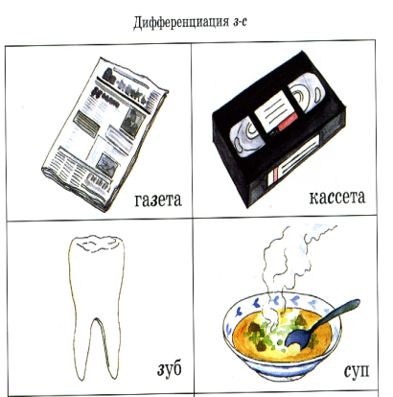

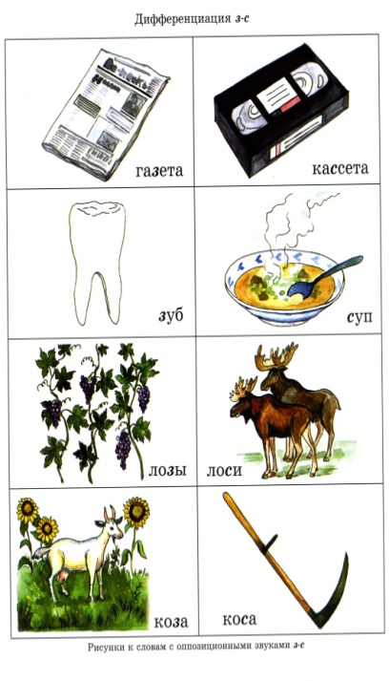

7. Вставь подходящие по смыслу слоги в слова.
.бор, стреко., .поги, воло., .ма, .лют

8. Прочитай текст и догадайся, о чём в нем говорится. Перепиши текст, заменяя картинки словами. Выдели буквы 3 — С.
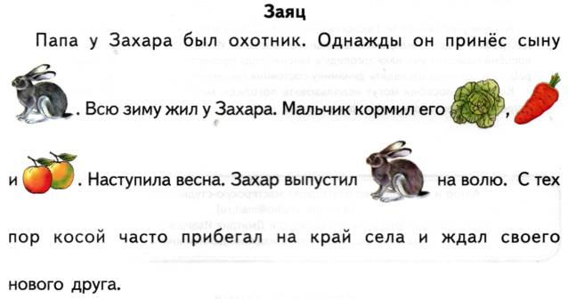

Различие парных согласных звуков [б-п, б’-п’].
1.Игра «Вот так улов!»
Назови слова со звуками [б], [б’], [п], [п’].
В какие ведра положить выловленные предметы?
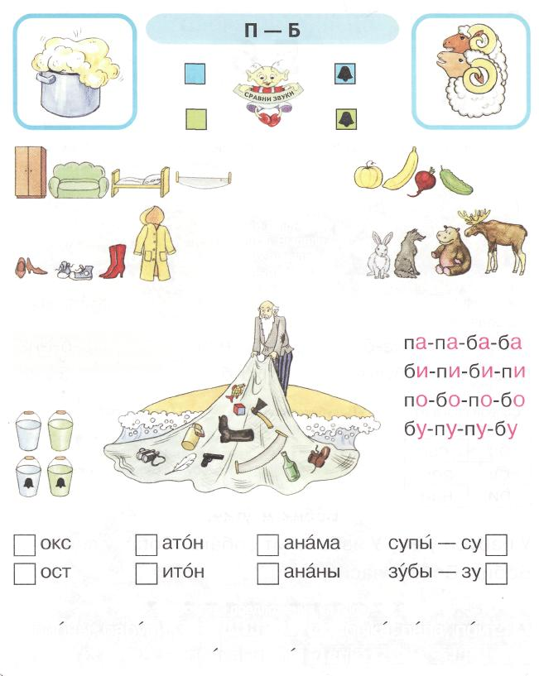
2.Какая буква потерялась: П или Б?
3.Назови слова, объясни их значение, какими звуками они отличаются?
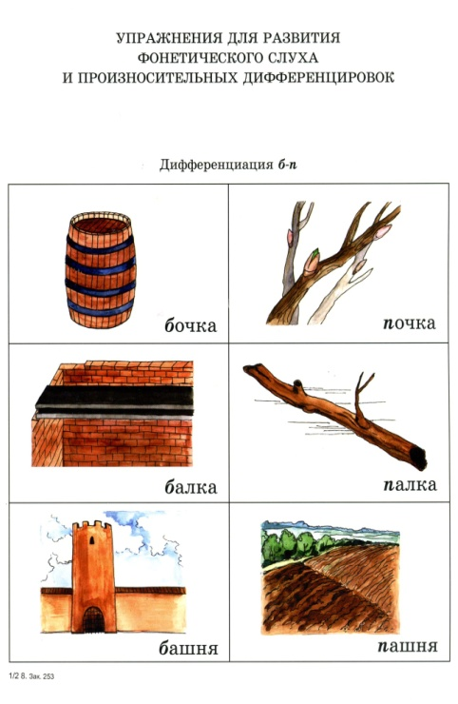
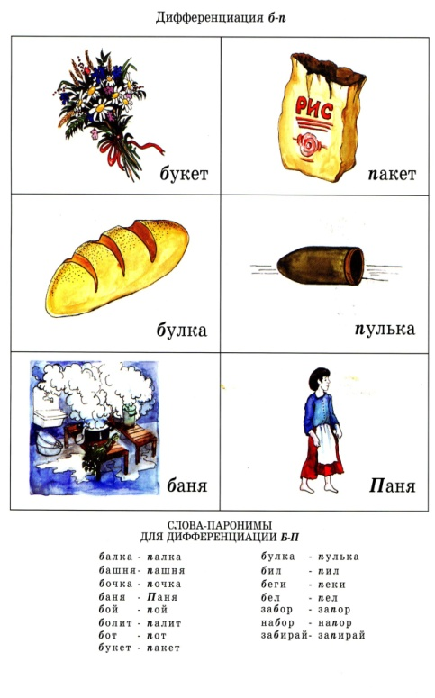

4.Составь словосочетания.
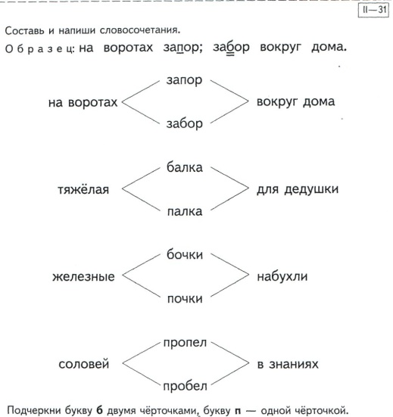

5.Отгадай ребусы и запиши слова-отгадки
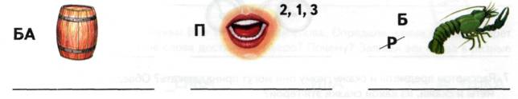

6.Вставь пропущенные слоги.

ПА-БА | БУ-ПУ
- лам__ | - сы
- шай__ | - __зырь

7.Составь предложения из слов.
  - собака, избы, у, спит
  - бабочка, полянка, над, порхать, белая
  - белый, от, пух, полетел, тополей

8.Внимательно прочитай предложения. Найди ошибки.
- Обезьяны ели пананы.
- У пиона красивые путоны.
- Испекла пабка колопок.

Различие парных согласных звуков [д-т, д’-т’].
1. Составь и напиши слоги.
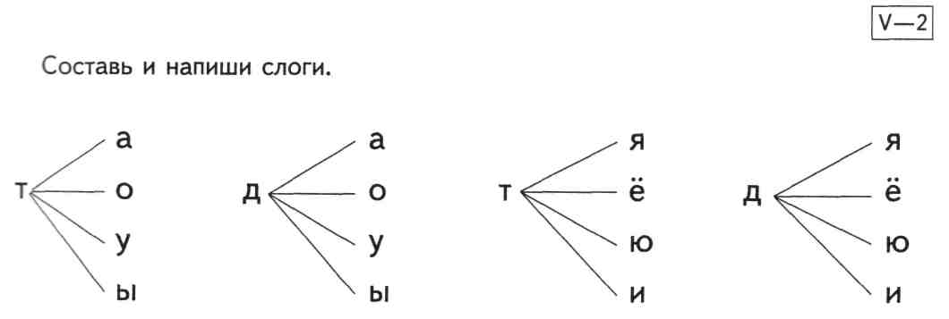
2.Рассмотри картинку. Найди слова со звуками [т], [т’], [д], [д’].
А что еще есть в твоём доме с этими звуками?
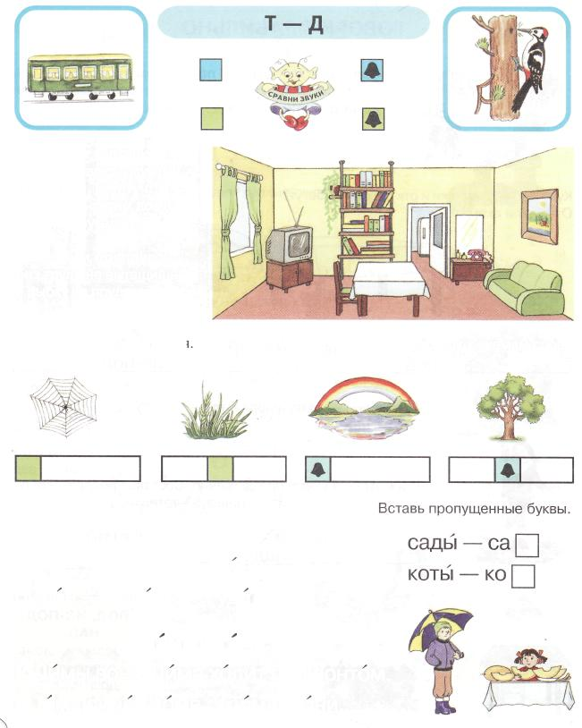

3. Прочитай слова. Выпиши слова только с буквой Д.
Даша, Толя, Дима, Тима, Дыра, Душа, тело, дело, соты, сады, коты, дымок, тулуп, туман, дубок, дети, дата, утята, простыня.

4.Рассмотри картинки. Назови пропущенные буквы.
Напиши слова парами. Составь словосочетание.
ОБРАЗЕЦ: новый дом, первый том.
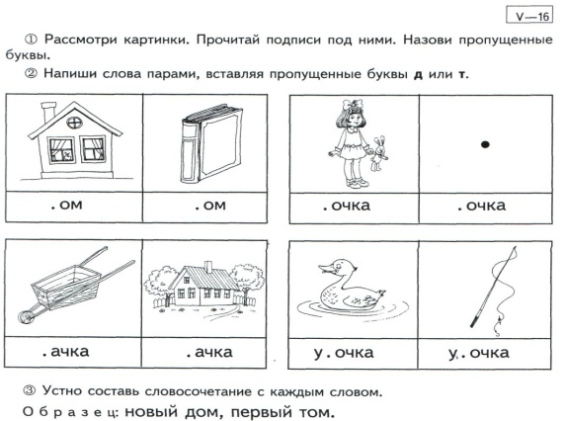

5.Закончи предложения: проведи линии к соответствующим картинкам.
Запиши предложения.

Двор подметают ... . | 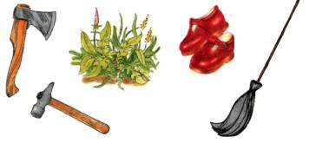
Дрова рубят ... .
Гвозди забивают ....
На лугу растёт сочная ... .
В шкафу стоят новые ... .

МАДОУ №4 «Искорка»



Упражнения и задания для развития фонематического слуха у детей подготовительной группы.

Миронова Лариса Геннадьевна,
учитель- логопед

г. Реж
февраль, 2019г.

